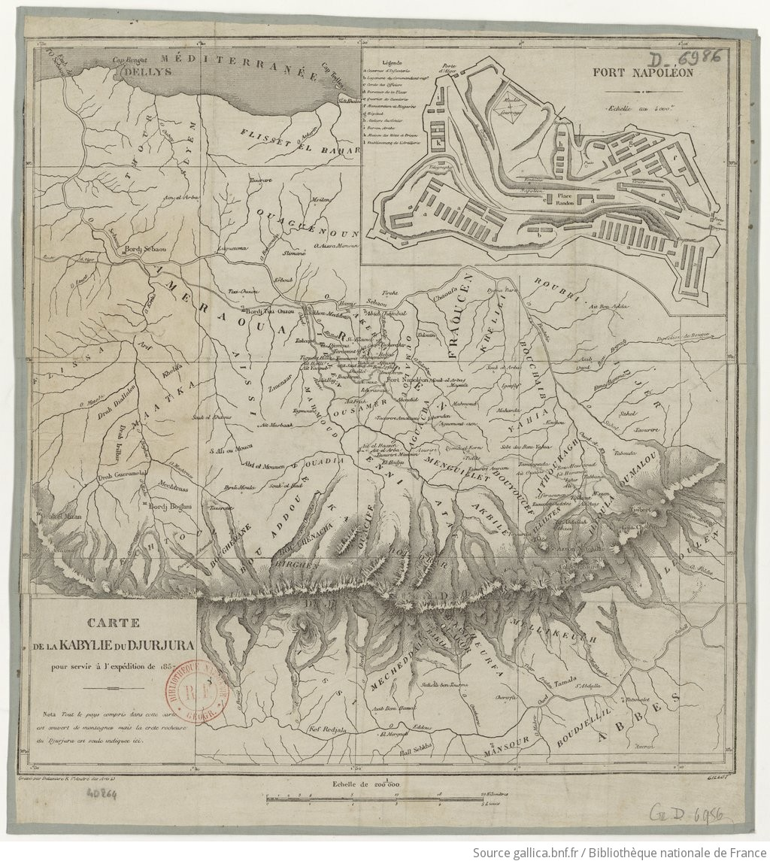
Carte de la Kabylie du Djurjura pour servir à l'expédition de 1857. 1/200.000. [Signé : Gillot.], Paris, Delamare, 1857. Source : Bibliothèque nationale de France.

Le flanc sud de la chaîne du Djurdjura. De gauche à droite : la trouée de Tirourda, le Lalla Khedidja, l’Azrou Gougane, l’Akouker, l’Haïzer. Au premier plan, village caractéristique sur une crête. Source : Germaine Laoust-Chantréaux, Mémoire de Kabylie. Scènes de la vie traditionnelle, 1937-1939, Préface de Camille Lacoste-Dujardin, Paris, Édisud, 1994, p. 11.

